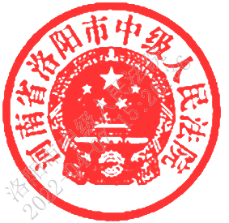

河南省洛阳市中级人民法院

洛阳市中级人民法院
关于调整辖区部分民事行政案件管辖的决定

根据《洛阳市人民政府办公室调整部分镇、街道委托管理工作的实施方案》（洛政办〔2022〕30号）规定，对洛龙区、涧西区的部分镇、街道的管辖进行了调整。为理顺案件管辖范围，依据法律规定，结合工作实际，对洛阳市洛龙区人民法院、涧西区人民法院民事行政案件管辖范围调整如下：
一、自2022年4月11日起，佃庄镇的民事案件以及丰李镇的民事案件、行政案件由洛龙区人民法院管辖。
二、2022年4月11日前已经接收当事人立案材料的案件，仍由原接收立案材料的人民法院继续办理。
三、经洛阳市中级人民法院二审或者再审发回重审的案件，仍由原审人民法院管辖。当事人申请执行、提起申诉以及提出信访的案件，仍由原做出生效法律文书的人民法院管辖。

洛阳市中级人民法院
2022年4月7日

